Plans de gestion des sites LIFE Elia

UG:UL204 - Circuit: 380.1,380.2: pylône 43 au 45
Nom complet de l’UG: BRUME/GRAMME 380KV LI

Action LIFE: Verger : 1 polygone(s) (0.42 ha)
Autres actions LIFE sous cette/ces portée(s): Lisière

Commune(s): Hamoir

Triage(s) DNF concerné(s): Hamoir (GERARD Philippe - GSM: 0477/781.208)

Cantonnement(s) DNF concerné(s):AYWAILLE (04/247 99 90)
Info actualisées sur Le portail environnement de Wallonie

Gestionnaire (+ Propriétaire):
ID | Gestionnaire | Propriétaires
PC_421 | Elia | Commune De Hamoir
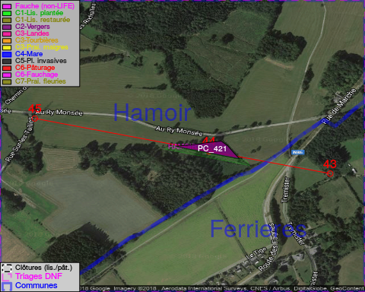

GESTION:

Objectif à long terme :

Arbres développés couvrant le sol (à dégager ou retailler très occasionnellement).

Détail par portée
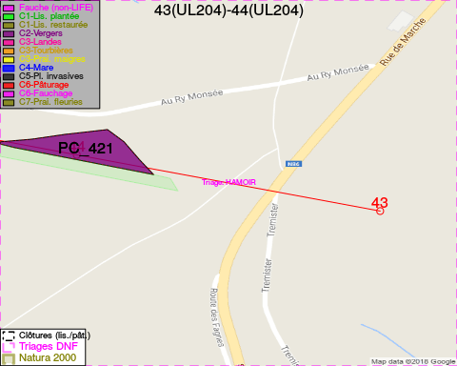
Adresse propriétaire:
- [PC_421] Commune De Hamoir: R De Tohogne 14 Hamoir
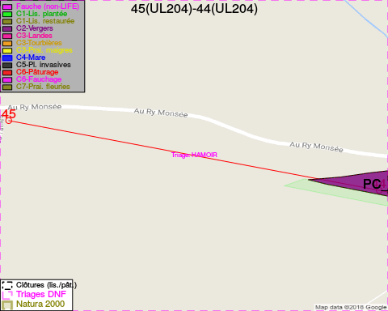
Adresse propriétaire:
- [PC_421] Commune De Hamoir: R De Tohogne 14 Hamoir

Document réalisé le 08/05/2018

